天平路街道12345物业投诉专项分析报告
数据周期：2024年1月 — 2026年8月 ｜ 同比口径：2026年1-8月 vs 2025年1-8月 ｜ 本册范围：天平路街道
徐汇区物业课题一期 · 街镇专项分析（分册） · 口径：12345 热线物业类投诉全量
口径说明
· 街镇明细合计 13,719条 + 归属为空 7条 = 全区 13,726条
· 同比统一采用同期口径（1-8月 vs 1-8月），不使用全年基数
· 同比须区分两个口径：全区 = 13,726 vs 15,798（含「归属为空」，2025年同期归属为空 109条） → -13.1%；13个街镇合计 = 13,719 vs 15,689 → -12.6%。正文中的「全区同比」一律取前者；贡献度分母取后者（见附录）
· 投诉密度 = 2026年1-8月投诉量 ÷ 户数 × 1000（件/千户）；户数为该街镇全部纳统小区的总户数（不区分本期有无投诉），取自《纳统小区 (2026 更新版)》档案 total_households 字段（993个纳统小区，全区合计 518,389户；工单主数据与 SQLite 库均无户数字段）
· 2026年 9-12 月数据未产生，图表以空值呈现
· 重复投诉率：同小区内容完全重复 ∪ 催办关键词 ∪ 同小区同类≥3次 ∪ 文本相似≥0.6，按街镇 1-8 月累计计算
· 治理成效为 2026年1-8月 vs 2025年同期 口径（已排除「其他」「房屋交易纠纷」等非物业类）；案例判定以 2026 年同期同比为准：恶化 <-10%｜改善 >+10%；2026年1-8月零工单的小区单列「本期无投诉」，不参与排名；风险评估为 772个参评小区口径（仅《纳统小区 (2026 更新版)》名单内小区，按纳统小区聚合，2026年1-8月投诉量≥10件）
· 重复投诉口径：同小区内容完全重复 ∪ 催办关键词 ∪ 同小区同类≥3次 ∪ 文本相似≥0.6，逐月独立去重后汇总

项目 | 数值
2026年1-8月投诉量 | 1,160
同比变化 | -8.9%
占全区比重 | 8.5%
对街镇下降合计贡献 | 5.8%
总量/降幅排名 | 第5/第8
有投诉小区数 | 117
重复投诉率 全区 35.8% | 31.9%
红色/橙色预警小区 | 30/40

趋势与同比
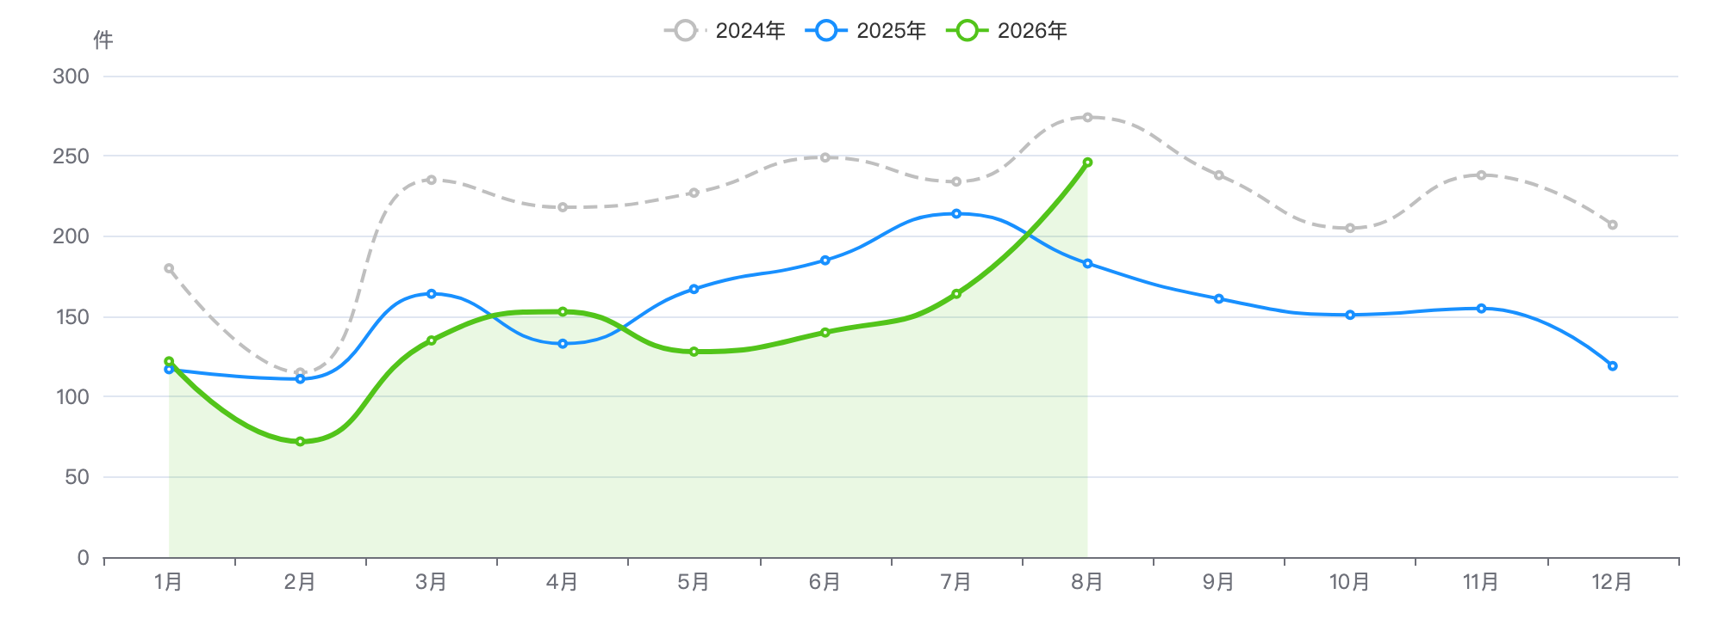
月度投诉量趋势（2024—2026年）
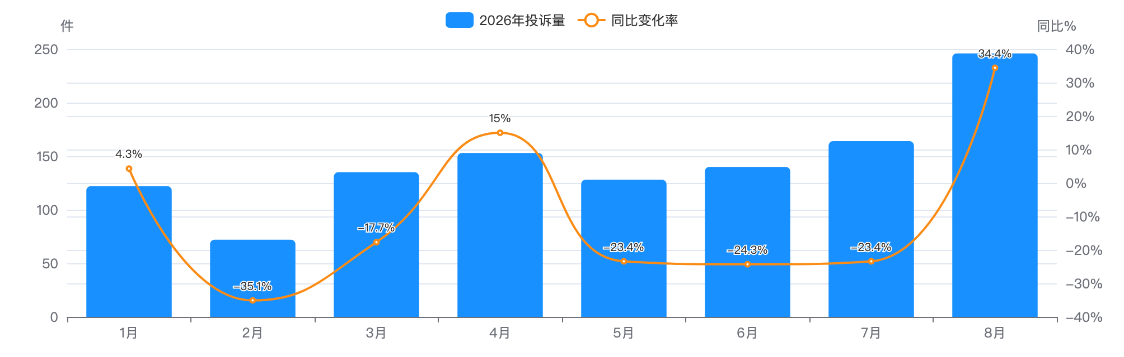
月度投诉量与同比变化
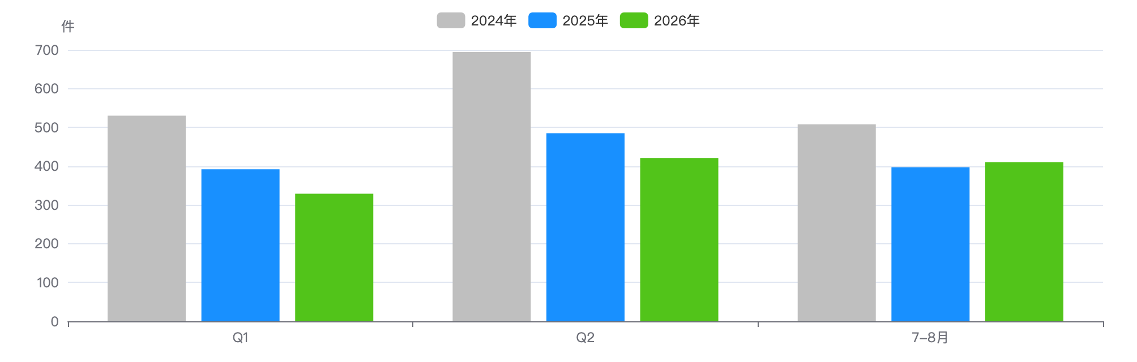
同期季度对比

下降归因：类别增减分解
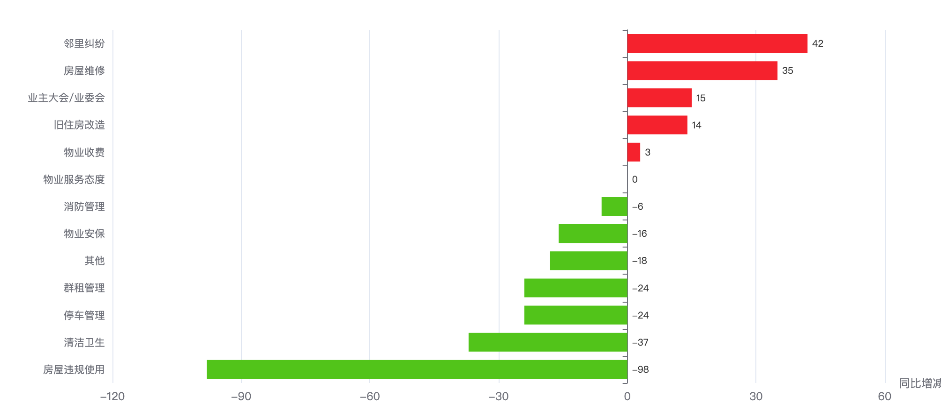
十四类问题同比增减
十四类 | 2026年1-8月 | 2025年同期 | 同期增减 | 同比 | 占本镇 | 占全区
房屋维修 | 342 | 307 | +35 | +11.4% | 29.5% | 17.4%
邻里纠纷 | 193 | 151 | +42 | +27.8% | 16.6% | 14.0%
房屋违规使用 | 149 | 247 | -98 | -39.7% | 12.8% | 8.6%
业主大会/业委会 | 77 | 62 | +15 | +24.2% | 6.6% | 8.9%
消防管理 | 77 | 83 | -6 | -7.2% | 6.6% | 7.4%
停车管理 | 62 | 86 | -24 | -27.9% | 5.3% | 13.3%
清洁卫生 | 55 | 92 | -37 | -40.2% | 4.7% | 5.2%
物业安保 | 50 | 66 | -16 | -24.2% | 4.3% | 5.7%
群租管理 | 47 | 71 | -24 | -33.8% | 4.1% | 6.1%
旧住房改造 | 40 | 26 | +14 | +53.8% | 3.4% | 4.7%
物业服务态度 | 27 | 27 | +0 | 0.0% | 2.3% | 3.6%
其他 | 25 | 43 | -18 | -41.9% | 2.2% | 3.2%
物业收费 | 16 | 13 | +3 | +23.1% | 1.4% | 2.1%

结构画像
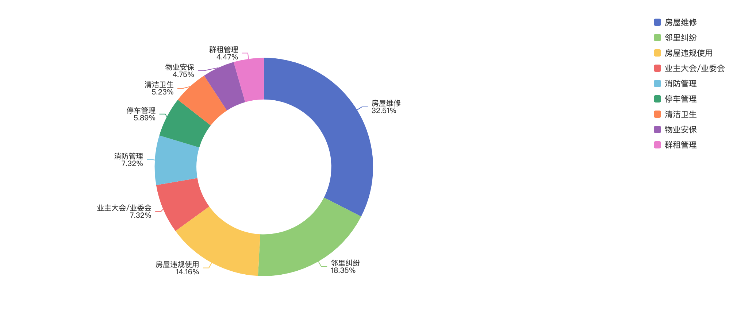
投诉类别结构
来源渠道
渠道 | 件数 | 占比
电话 | 952 | 82.1%
微信小程序 | 100 | 8.6%
手机客户端 | 55 | 4.7%
网站 | 18 | 1.6%
随申办 | 16 | 1.4%
语音信箱 | 12 | 1.0%
28 | 4 | 0.3%
热线发起 | 2 | 0.2%
随申拍 | 1 | 0.1%

工单类型
类型 | 件数 | 占比
求助类 | 640 | 55.2%
投诉举报类 | 520 | 44.8%

热点对象
投诉最集中小区 Top10
# | 小区 | 2026年1-8月 | 2025年同期 | 同比 | 占本镇 | 首位类别 | 高频组数
1 | 太原直管公房 | 54 | 50 | +8.0% | 4.7% | 房屋维修 | 5
2 | 陕西直管公房 | 49 | 34 | +44.1% | 4.2% | 房屋维修 | 4
3 | 上海新村直管公房 | 47 | 33 | +42.4% | 4.1% | 邻里纠纷 | 7
4 | 永太直管公房 | 44 | 47 | -6.4% | 3.8% | 房屋维修 | 5
5 | 永嘉新村直管公房 | 44 | 34 | +29.4% | 3.8% | 房屋违规使用 | 3
6 | 公安大楼 | 43 | 17 | +152.9% | 3.7% | 房屋维修 | 6
7 | 桃源村直管公房 | 40 | 34 | +17.6% | 3.4% | 房屋维修 | 7
8 | 建新直管公房 | 40 | 44 | -9.1% | 3.4% | 房屋维修 | 5
9 | 永康直管公房 | 37 | 17 | +117.6% | 3.2% | 房屋维修 | 4
10 | 汇景苑 | 31 | 32 | -3.1% | 2.7% | 邻里纠纷 | 5

地址级热点（可下派核查的具体地址）
# | 地址 | 2026年1-8月 | 2025年同期 | 增减 | 首要类别
1 | 汾阳路89号，太原路18弄1-5号、4弄1、2、50弄1、2、56弄1-4、641-4号、74、8弄1-5号，永嘉路416弄1-4、6、10号、418弄、420、458、460、490、492弄、500弄1、2号，岳阳路45、79弄1-30号建国西路380、380甲、乙、丁号、384弄、386、386甲号、392、400、402弄1-3、6号，太原路218弄，永嘉路469、479、485弄、495弄、497号，岳阳路195弄、1甲号、15-20、23号 | 54 | 50 | +4 | 房屋维修
2 | 嘉善路131弄1-6号、137弄1-6号、143弄1-6号、169弄、171弄、173，建国西路204、206号，陕西南路502-516号（双）、520、534弄1-4、542-544、548号、548弄1、3-5、550弄5、10、17、51号、552、556、560弄1、4号、562-570号（双）572弄1-7号、574-580号、582弄4-46号、584-598号（双），永嘉路211-227号（单）229弄1-10、1-4甲号、231弄 | 49 | 34 | +15 | 房屋维修
3 | 高安路1弄1-5、7-11号、3、7、23号、9弄1、2号，衡山路58弄2号，淮海中路1481、1483、1485号、1487弄1-5、7-15、17、19-22、25-34、37、39、41-43、47-49、51、55-58号、1491-1493号（单），乌鲁木齐南路14号高安路10、10甲、14号、高安路6弄4、10-26（双）、30-34（双）、38号，淮海中路1733、1743号，康平路4弄2、4号，吴兴路1-7（单）、1甲号、51弄11号、53号 | 47 | 33 | +14 | 邻里纠纷
4 | 东平路12号，衡山路2号，桃江路31、35号,东平路13、21号，乌鲁木齐南路1、21号宝庆路18弄1、3号，复兴中路1431-1439，淮海中路1413、1417弄1-3号、1427、1429号东平路2-10号（双），桃江路1号,东平路5、9、11号，衡山路17、23、25、27、9弄2-6号，乌鲁木齐南路63弄、75弄、85弄，永嘉路578乙号、612弄1-4号，岳阳路2、42、44、48、76、110号 | 44 | 34 | +10 | 房屋违规使用
5 | 太原路25弄1-14号、45弄1-10号、63弄1-9号、79号、83弄，襄阳南路278弄3、4号、280-306号（双）、306弄1-84号、308-334、328甲乙丙丁戊号，永嘉路300弄2、4、6-8、10、11、13、14、15号、302、304、306、310弄34号、358、360、364、370-376、380-384、386弄2-10号、392、394、396弄、402号，永康路109弄、141弄157弄1-3号、91弄1-9号 | 44 | 47 | -3 | 房屋维修
6 | 吴兴路270弄1-3、6-8号 | 43 | 17 | +26 | 房屋维修

物业企业投诉 Top10
# | 企业 | 2026年1-8月 | 2025年同期 | 同比 | 占本镇 / 涉及小区
1 | 上海衡复物业有限公司 | 764 | 889 | -14.1% | 65.9% | 49
2 | 上海高建物业有限公司 | 110 | 64 | +71.9% | 9.5% | 9
3 | 上海庆有余物业管理有限公司 | 38 | 19 | +100.0% | 3.3% | 5
4 | 上海良宇物业管理有限公司 | 31 | 31 | 0.0% | 2.7% | 1
5 | 上海安得物业管理有限公司 | 28 | 14 | +100.0% | 2.4% | 1
6 | 上海锦润物业管理有限公司 | 25 | 21 | +19.0% | 2.2% | 3
7 | 上海花苑物业管理有限公司 | 24 | 5 | +380.0% | 2.1% | 3
8 | 上海润美物业管理有限公司 | 17 | 19 | -10.5% | 1.5% | 2
9 | 上海益镇物业管理有限公司 | 15 | 12 | +25.0% | 1.3% | 4
10 | 上海上房经租物业管理有限公司 | 10 | 9 | +11.1% | 0.9% | 3

诉求主题词（案件级去重 · 已过滤工单模板用语）

诉求主题词云（案件级去重，Top24）
词云边界＝16:9 长方形 ｜ 字号＝词频（同一诉求的催单/重复来电只计首单），展示 Top24

重复投诉与数据质量

重复投诉（逐月独立去重口径）
项目 | 数值
重复投诉件数 | 370
重复率 | 31.9%
高优先级 | 302
中优先级 | 68

策略 | 识别件数 | 组数 | 说明
S1 完全重复 | 2 | 2 | 同小区内容完全一致
S2 催办关键词 | 156 | — | 催单/催办/重新交办/相同事项 ＋「反复＋来电·催·投诉」搭配 ＋系统标记「重复来电」
S3 同小区同类高频 | 261 | 80 | 同小区同十四类≥3次
S4 文本相似 | 118 | 163 | TF-IDF 余弦≥0.6 且 90天内

数据质量画像
检查项 | 占比
小区名未匹配 | 0.4%
小区地址缺失 | 0.7%
来源渠道缺失 | 0.0%
无物业企业（自管/无） | 2.6%

风险预警与治理成效
项目 | 数值
红色预警小区 | 30
橙色预警小区 | 40
黄色 / 蓝色 | 11 / 3
参评小区数 | 84

# | 小区 | 风险得分 | 等级 | 三年累计 投诉量 | 同比增长率 | 重复率 | 首要类别
1 | 永康直管公房 | 13.3 | 红色 | 129 | +117.6% | 85.3% | 房屋维修
2 | 公安大楼 | 14.2 | 红色 | 156 | +152.9% | 85.9% | 房屋维修
3 | 康平直管公房 | 14.9 | 红色 | 80 | +64.7% | 71.2% | 房屋违规使用
4 | 建岳直管公房 | 15.2 | 红色 | 92 | +52.6% | 78.3% | 房屋维修
5 | 艺术公寓 | 16.5 | 红色 | 85 | +86.7% | 74.1% | 业主大会/业委会

治理成效（2026年1-8月同期口径）
项目 | 数值
2026年1-8月 | 1,160
2025年同期 | 1,274
同比改善率 | +8.9%
2025全年 | 1,860

治理追踪案例（2026年1-8月同期口径）
小区 | 类型 | 2024 全年 | 2025 全年 | 2025年 1-8月 | 2026年 1-8月 | 同期 同比 | 首要类别
余庆直管公房 | 成功改善 | 92 | 94 | 86 | 8 | +90.7% | 邻里纠纷
建平小区 | 成功改善 | 17 | 14 | 12 | 2 | +83.3% | 物业服务态度
岳阳路200弄 | 成功改善 | 31 | 34 | 29 | 5 | +82.8% | 邻里纠纷
陕西南路550弄 | 成功改善 | 7 | 34 | 29 | 7 | +75.9% | 房屋违规使用
公安大楼 | 反弹 | 78 | 35 | 17 | 43 | -152.9% | 房屋维修
永康直管公房 | 反弹 | 64 | 30 | 17 | 37 | -117.6% | 房屋维修
公安大楼 | 恶化 | 78 | 35 | 17 | 43 | -152.9% | 房屋维修

外部数据关联（区房管局各科室业务数据）
项目 | 内容
电梯加装（区房管局） | 涉及 28 台，覆盖 14个小区 完工 26 台 · 在建 2 台
征收基地（区房管局） | 基地 17个 · 户数 621户 涉及面积 44,437 ㎡
修缮项目（按小区名关联） | 项目 36个 · 总投资 45,302.7 万元 建筑面积 392,350.6 ㎡

底部抬升小区（党建引领重点小区 · 单独分类）
项目 | 数值
重点小区 | 5 /5
2026年1-8月 | 20
2025年同期 | 17
同比 | +17.6%

底部抬升小区 vs 其他小区（2026年1-8月 同期口径）
类型 | 小区数 | 2026年1-8月 | 2025年同期 | 同比 | 小区均值
底部抬升 | 5 | 20 | 17 | +17.6% | 4.0
其他小区 | 112 | 1,140 | 1,257 | -9.3% | 10.2

底部抬升小区名单（按 2026年1-8月 投诉量排序）
# | 小区 | 治理类型 | 物业公司 | 2026年1-8月 | 2025年同期 | 同比
1 | 芝大厦 | 单一物业、无业委会 | 上海汇发房地产有限公司物业管理分公司 | 7 | 6 | +16.7%
2 | 裕华大厦 | 无业委会 | 上海东郊皇庭物业管理有限公司 | 5 | 4 | +25.0%
3 | 嘉御庭 | 无业委会 | 第一太平戴维斯物业顾问（上海）有限公司 | 4 | 3 | +33.3%
4 | 紫苑大厦 | 单一物业、无业委会 | 上海紫缘物业管理有限公司 | 4 | 3 | +33.3%
5 | 伊泰利大厦 | 无业委会 | 上海虹桥经济技术开发区物业经营管理有限公司 | 0 | 1 | -100.0%

占本街镇 2026年1-8月 投诉量 1.7%。底部抬升小区同比逊于其他小区 26.9个百分点（小区均值 4.0件 vs 10.2件）。 名单共 5个，其中 5个可在热线数据中匹配到小区名。

结论要点
- 天平路：1,160件，居全区第 5 位，占全区 8.5%；同比 下降 8.9%（全区 -13.1%），降幅排名全区第 8 位。
- 对 13个街镇投诉量下降合计的贡献率为 5.8%（该镇减少 114件）。
- 逆势上升类别：邻里纠纷（+42件）、房屋维修（+35件）、业主大会/业委会（+15件），需重点关注。
- 首要矛盾为房屋维修（342件，占本镇 29.5%，高于全区 12.1个百分点）。
- 投诉最集中小区为太原直管公房（54件，占本镇 4.7%，同比 +8.0%）；Top5 小区集中度 20.5%。
- 投诉最多物业企业为上海衡复物业有限公司（764件，占本镇 65.9%，涉及 49个小区）。
- 风险预警：红色 30个、橙色 40个小区（该镇参评 84个）。
- 重复投诉 370件，重复率 31.9%，低于全区 3.9个百分点；高优先级 302件。
- 治理成效（2026年1-8月同期口径）：1,160件，同比改善 8.9%。

附 全区位次参照
下表为该街镇在《街镇专项分析报告》全区总表中的对应行，供横向对照；两图分别为 13个街镇投诉量与同比对比、以及对全区投诉量下降的贡献度排行。全区口径：2026 年 1-8 月投诉 13,726件，同比 -13.1%。
全区 13个街镇投诉总量排名（该镇所在行）
总量 排名 | 街镇 | 2026年 1-8月 | 2025年 1-8月 | 同比 | 降幅 排名 | 占全区 | 下降 贡献率 | 有投诉 小区数 | 重复率 | 高优先级 重复件 | 红色/橙色 预警小区
5 | 天平路 | 1,160 | 1,274 | -8.9% | 8 | 8.5% | 5.8% | 117 | 31.9% | 302 | 30 / 40

全区 13个街镇投诉密度排名（该镇所在行）
密度 排名 | 街镇 | 投诉密度 （件/千户） | 2026年 1-8月 | 户数 | 有投诉 小区数 | 件/小区 （对照） | 总量 排名 | 位次差 | 同比 | 占全区
2 | 天平路 | 37.7 | 1,160 | 30,763 | 117 | 9.9 | 5 | +3 | -8.9% | 8.5%

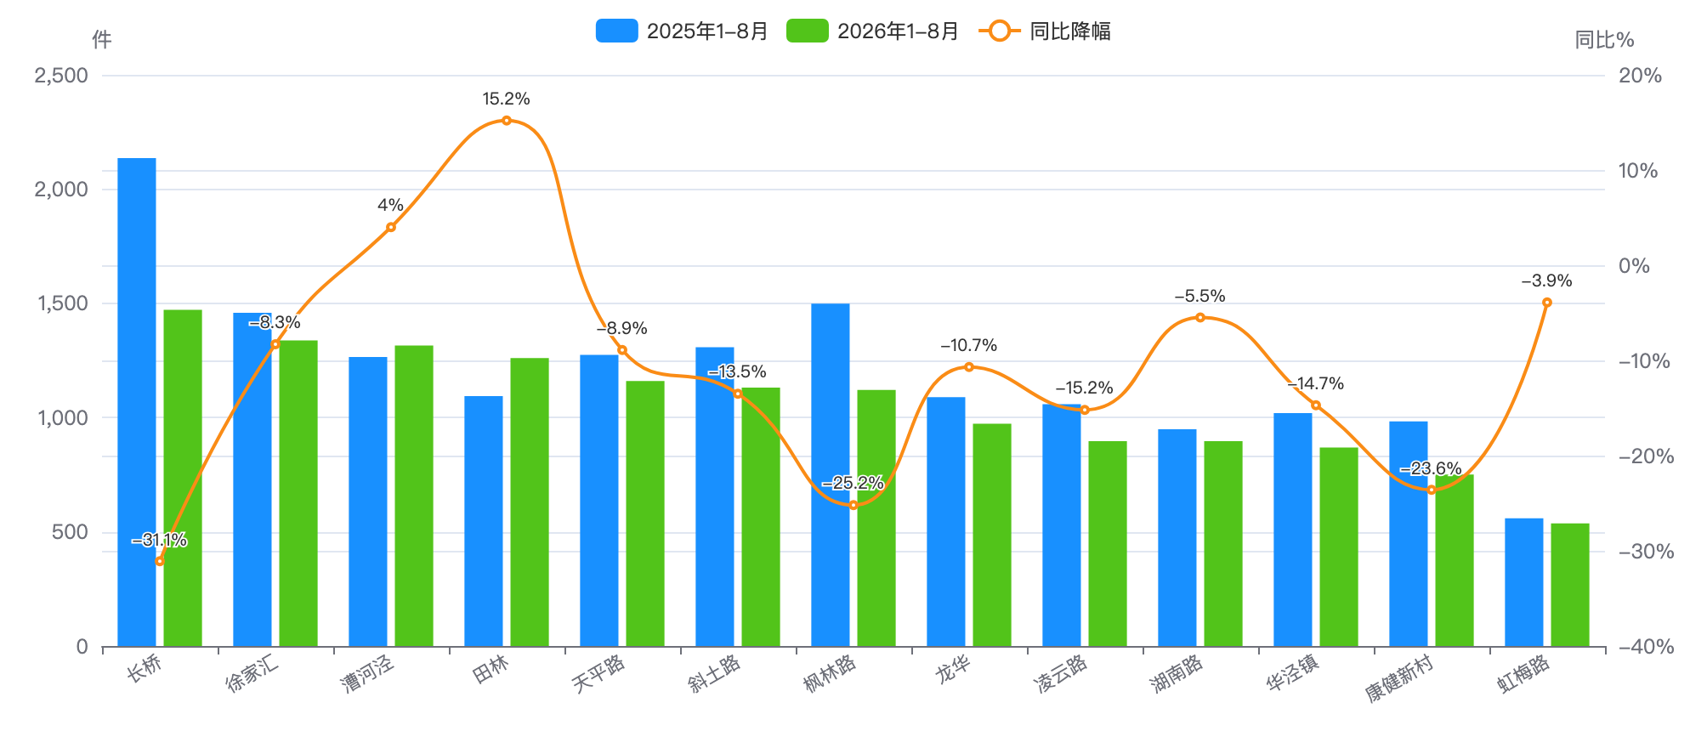
全区 13 个街镇投诉量与同比对比
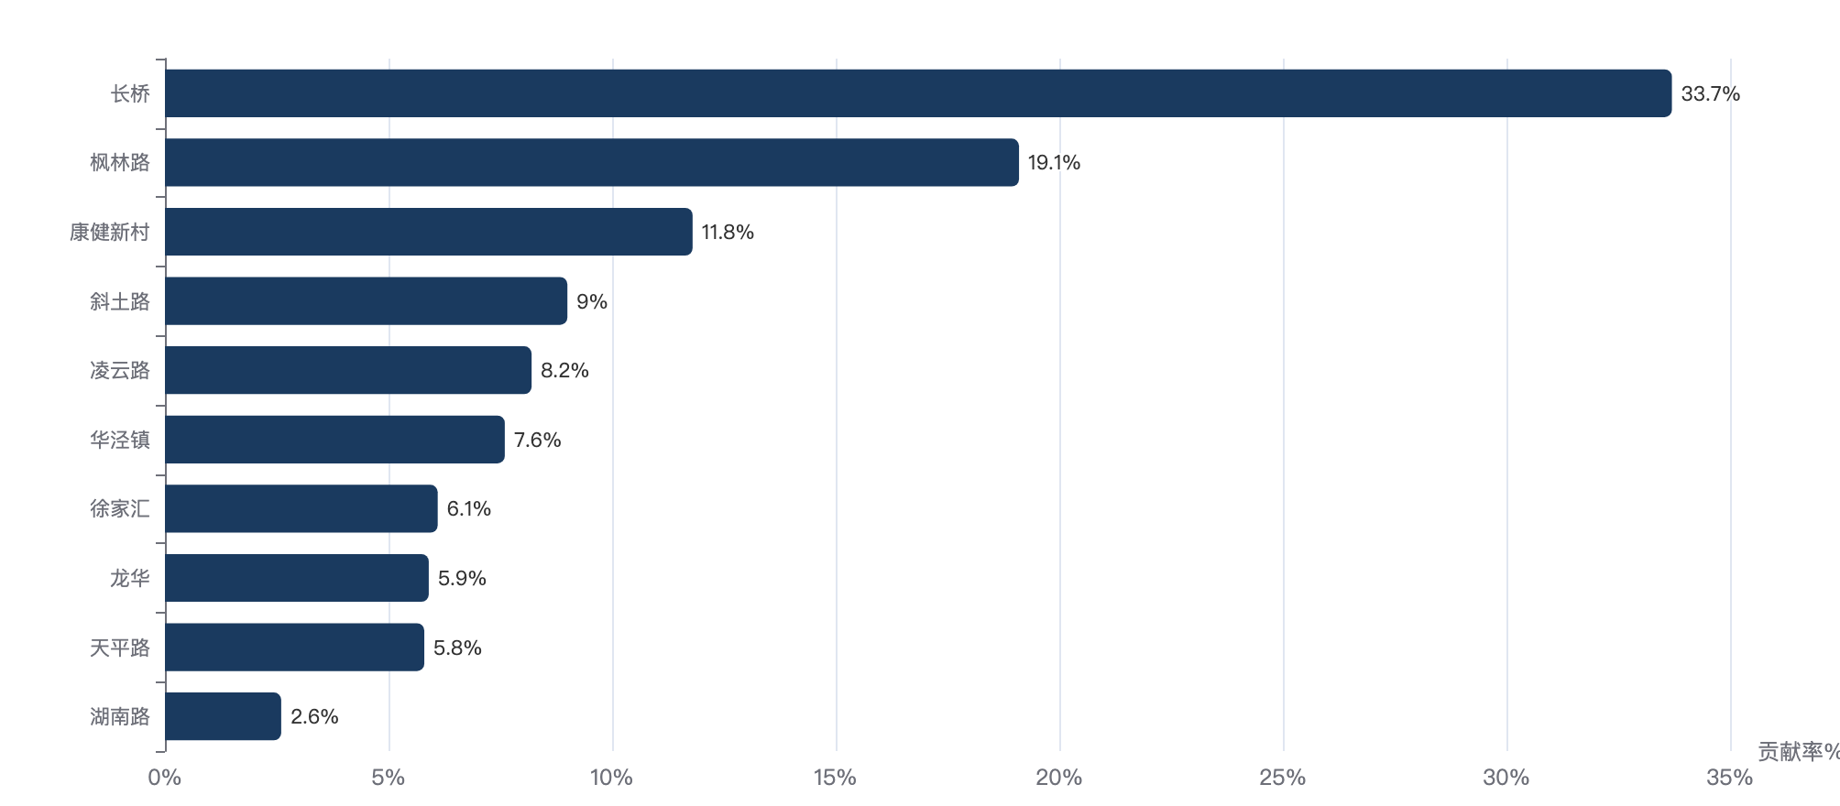
13 个街镇对全区投诉量下降的贡献度排行

